# REPORTE FOTOGRÁFICO - RF

|  |  |  |  |  |  |  |  |
| --- | --- | --- | --- | --- | --- | --- | --- |
| **UT:** | ICA | **Modalidad:** | PRODUCTOS | **Fecha:** | 09 | 09 | 2017 |

***Foto.1***

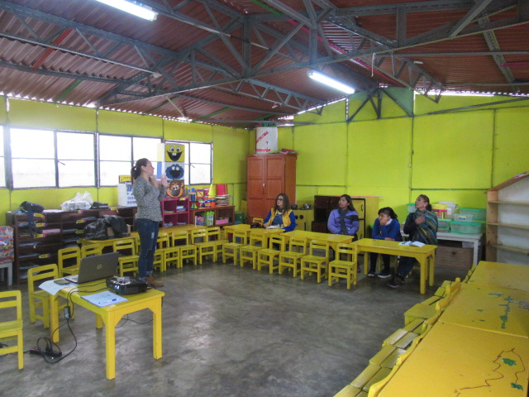

***Foto.2***

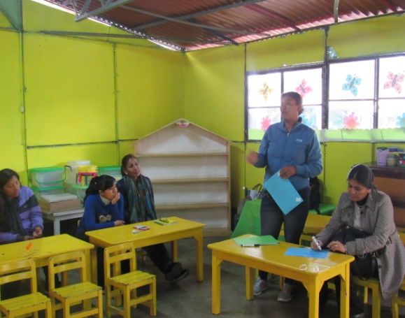

***Foto.3***

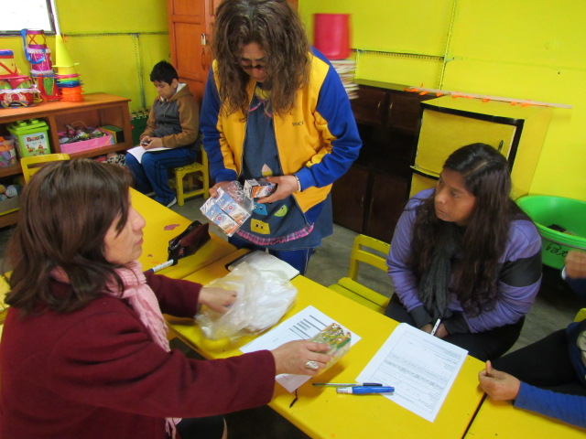

***Foto.4***

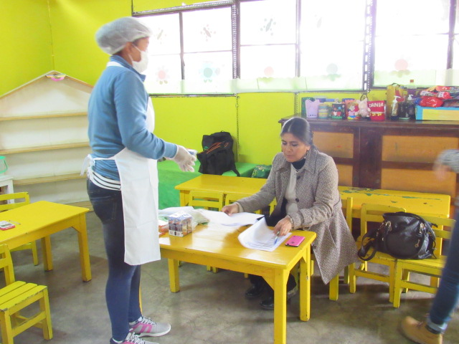

***Foto.5***

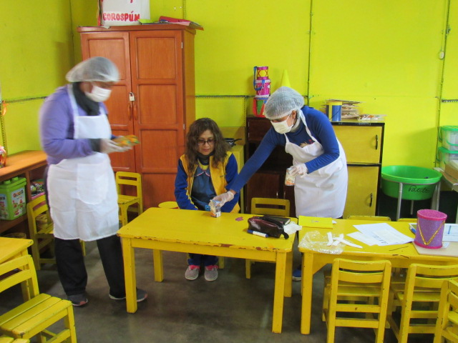

***Foto.6***

